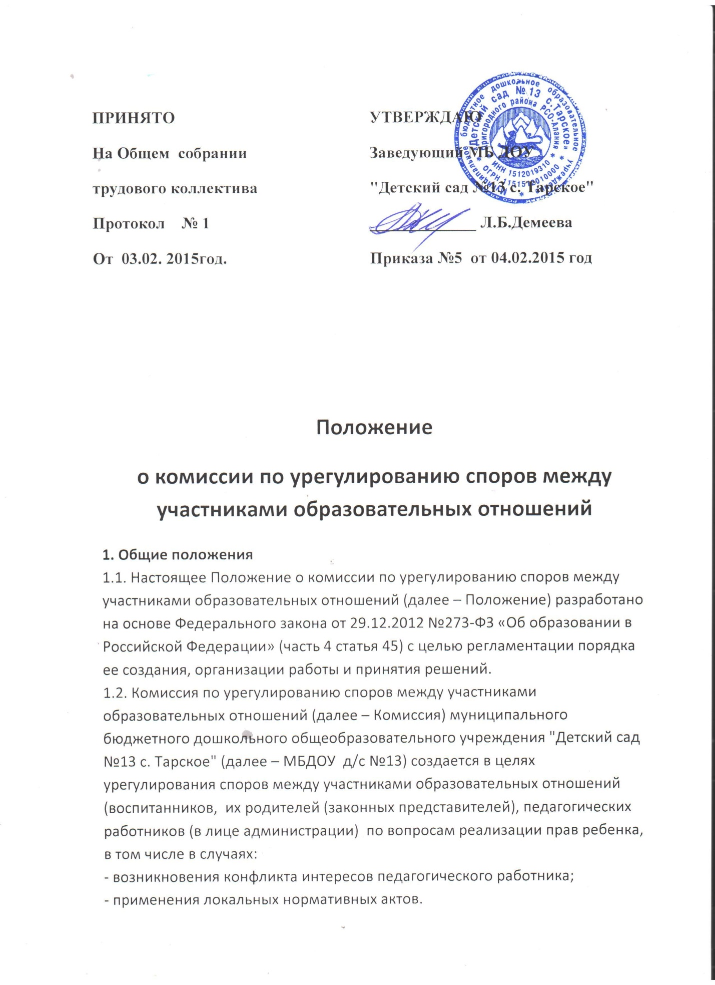
2. Порядок создания, организации работы, принятия решений Комиссией
2.1.Комиссия избирается на заседаниях Педагогического совета, или на общем собрании родителей (законных представителей) воспитанников открытым голосованием в количестве 6-ти человек сроком на один календарный год.

2.2.В состав Комиссии входят3 представителя родителей 3 представителя педагогических работников ДОУ).

2.3. Председателя Комиссии выбирают из числа членов Комиссии большинством голосов путем открытого голосования в рамках первого проведения заседания Комиссии.
2.4.Срок полномочия председателя один год.
2.5.Комиссия принимает заявления от педагогов, сотрудников, родителей воспитанников (законных представителей) в письменной форме.

2.6.Комиссия по поступившим заявлениям разрешает возникающие конфликты только на территории Учреждения, только в полном составе и в определенное время (в течение 3-х дней с момента поступления заявления), заранее оповестив заявителя и ответчика.

2.7.Решение Комиссии принимается большинством голосов и фиксируется в протоколе заседания Комиссии. Комиссия самостоятельно определяет сроки принятия решения в зависимости от времени, необходимого для детального рассмотрения конфликта, в том числе для изучения документов, сбора информации и проверки ее достоверности.

2.8.Председатель Комиссии подчиняется Управляющему совету, но в своих действиях независим, если это не противоречит Уставу Учреждения, законодательству РФ.

2.9.Председатель имеет право обратиться за помощью к заведующему Учреждением для разрешения особо острых конфликтов.

2.10.Председатель и члены Комиссии не имеют права разглашать информацию, поступающую к ним. Никто, кроме членов Комиссии, не имеет доступа к информации. Заведующий Учреждением лишь правдиво информируется по их запросу.

2.11.Комиссия несет персональную ответственность за принятие решений.

2.12.Решение Комиссии является обязательным для всех участников образовательных отношений в ДОУ и подлежит исполнению в сроки, предусмотренные указанным решением.

2.13.Решение Комиссии может быть обжаловано в установленном законодательством Российской Федерации порядке.

3.Права членов Комиссии

Комиссия имеет право:

• принимать к рассмотрению заявления любого участника образовательных отношений при несогласии с решением или действием руководителя, воспитателя, специалиста.

• принять решение по каждому спорному вопросу, относящемуся к ее компетенции;

• запрашивать дополнительную документацию, материалы для проведения самостоятельного изучения вопроса;

• рекомендовать приостанавливать или отменять ранее принятое решение на основании проведенного изучения при согласии конфликтующих сторон;

• рекомендовать изменения в локальных актах Учреждения с целью демократизации основ управления или расширения прав участников образовательных отношений.
4. Обязанности членов Комиссии
Члены Комиссии обязаны:
• присутствовать на всех заседаниях комиссии;
• принимать активное участие в рассмотрении поданных заявлений в устной или письменной форме;
• принимать решение по заявленному вопросу открытым голосованием (решение считается принятым, если за него проголосовало большинство членов комиссии при присутствии ее членов в полном составе);
• принимать своевременно решение, если не оговорены дополнительные сроки рассмотрения заявления;
• давать обоснованный ответ заявителю в устной или письменной форме в соответствии с пожеланием заявителя.
5. Документация
5.1. Документация Комиссии выделяется в отдельное делопроизводство.
5.2. Заседания Комиссии оформляются протоколом.
5.3. Утверждение состава Комиссии и назначение ее председателя оформляются приказом по Учреждению.
5.4. Протоколы заседаний Комиссии вместе с отчетом за год хранятся в документах три года.

